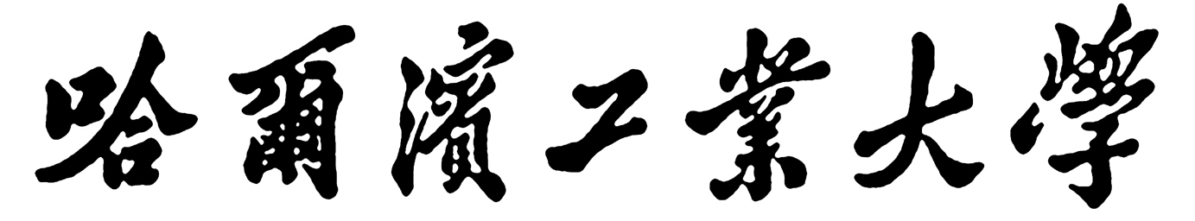

**视听觉信号处理**

**实验报告**

题 目 直方图、同态滤波、双边滤波

学 院 计算机科学与技术

专 业 视听觉信号处理

学 号 1180300109

学 生 段帅

任 课 教 师 姚鸿勋

哈尔滨工业大学计算机科学与技术学院

2020秋季

1. **实验目标**

**正文小四**

1. 掌握图像直方图概念，直方图均衡化，规定化。

2. 掌握图像同态滤波。

1. **实验内容**

1. 实现图像直方图均衡化，规定化。显示并保存前、后直方图，均衡

化、规定化后结果图像。

【直方图均衡化】

（1）统计各灰度级像素数--h[256]

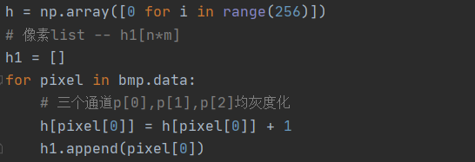

（2）归一化--hs （ P(f) = nj/n )



（3）计算累计分布--hp ( C(f) )

（4）计算映射后的g = （255 - 0）*C（f）（取整数）-- T， 得到新灰度级

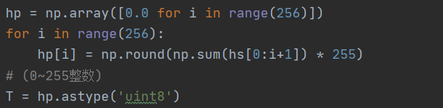

（5）再统计新灰度级下像素数--h2

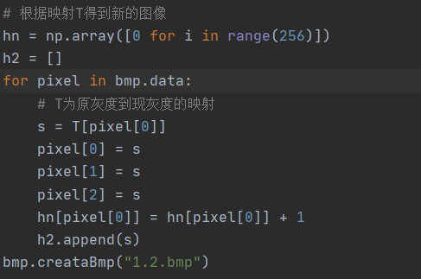

直方图对比：

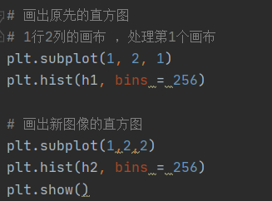

【直方图规定化】

1）原图像直方图均衡化--f

2）规定的直方图均衡化--g

3）构建f->g

构建映射T: T2 -> T1

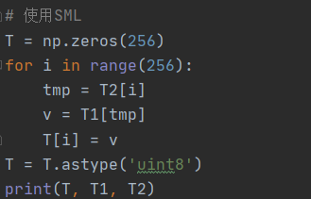

2. 实现同态滤波，显示并保存结果图像。

对于一幅光照不均匀的图像，同态滤波可同时实现亮度调整和对比度提升，从而改善图像质量。为了压制低频的亮度分量，增强高频的反射分量，滤波器H应是一个高通滤波器，但又不能完全cut off 低频分量，仅作适当压制。

（1）Filters:常用butterworth 和 gaussian

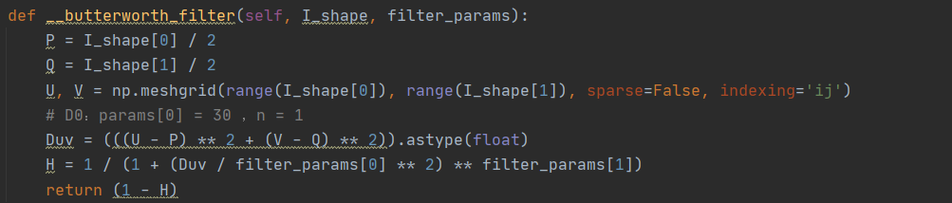

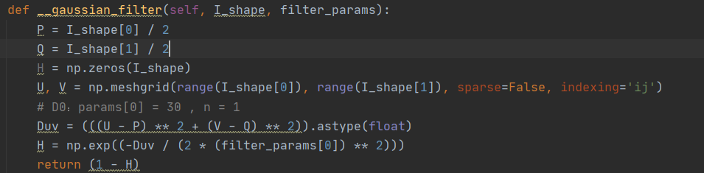

（2）滤波过程

Step1:log处理



Step2：空域->频域



Step3：G=FH

频域传递函数计算如下

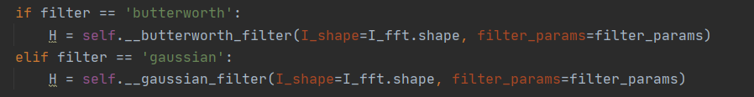

Step4：逆傅里叶变换 + exp

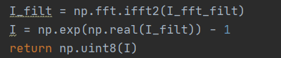

3. （选做）实现双边滤波，显示并保存结果图像。

双边滤波是一种非线性滤波器，它可以达到保持边缘、降噪平滑的效果。和其他滤波原理一样，双边滤波也是采用加权平均的方法，用周边像素亮度值的加权平均代表某个像素的强度，所用的加权平均基于高斯分布

空间距离：当前点距离滤波模板中心点的欧式距离。

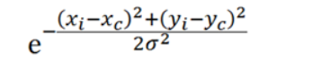



灰度距离：当前点距离滤波模板中心点的灰度的差值的绝对值。





1）在图像的平坦区域，像素值变化很小，那么像素差值接近于0，对应的像素范围域权重接近于1，此时空间域权重起主要作用，相当于进行高斯模糊；

2）在图像的边缘区域，像素值变化很大，那么像素差值大，对应的像素范围域权重变大，即使距离远空间域权重小，加上像素域权重总的系数也较大，从而保护了边缘的信息。

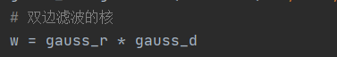

1. **实验结果**
2. 原图

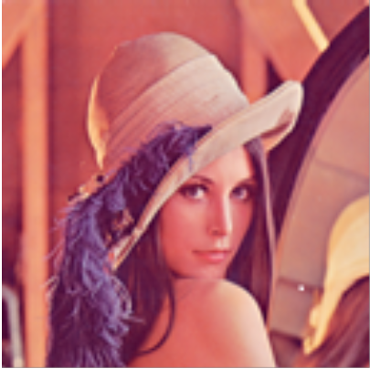

1. 灰度化原图

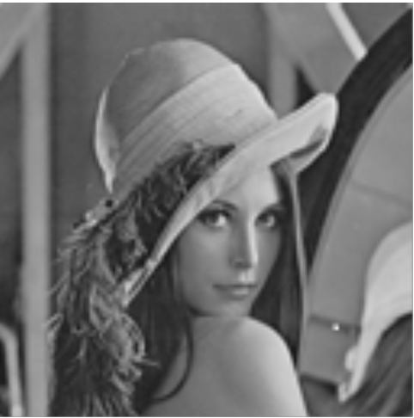

1. 直方图均衡化

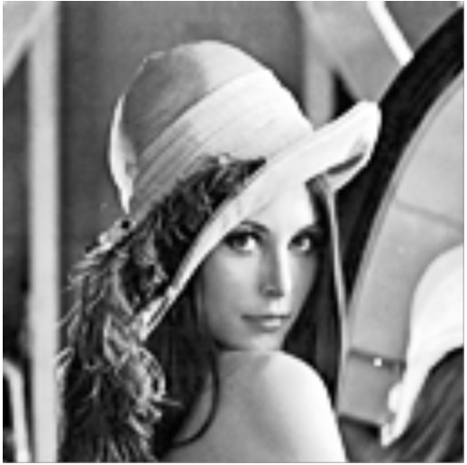

1. 直方图规定化

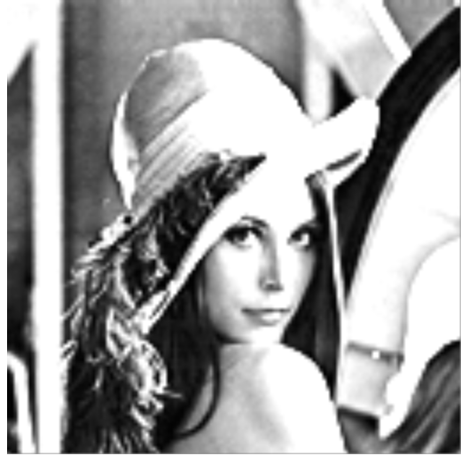

1. 同态滤波

原图

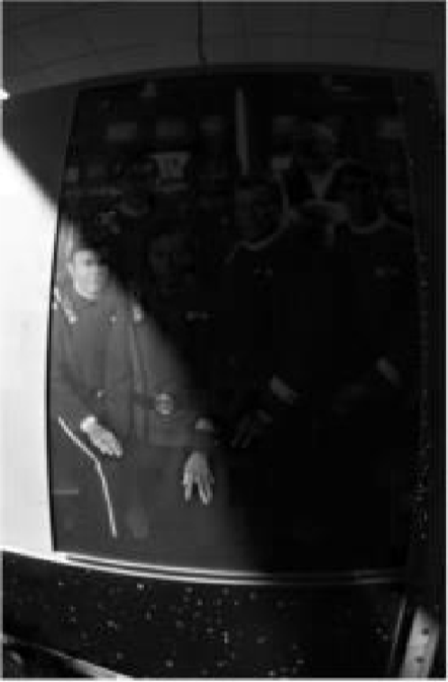

滤波后

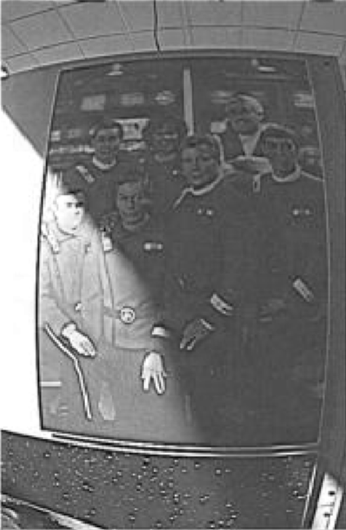

1. 双边滤波

高斯噪声污染的图像

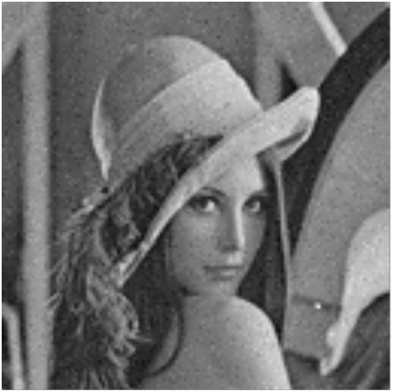

滤波后

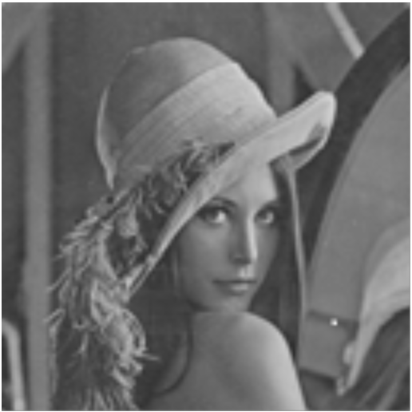

1. **实验分析**

（1）图像的灰度直方图能够很直观的展示图像中灰度级的整体分布情况，对图像的后续处理有很好的指导作用。

直方图的均衡化的是将一幅图像的直方图变平，使各个灰度级的趋于均匀分布，这样能够很好的增强图像对比度。直方图均衡化是一种自动化的变换，仅需要输入图像，就能够确定图像的变换函数。但是直方图的均衡化操作也有一定的确定，在均衡化的过程中对图像中的数据不加选择，这样有可能会增强图像的背景；变换后图像的灰度级减少，有可能造成某些细节的消失；会压缩图像直方图中的高峰，造成处理后图像对比度的不自然等。

直方图规定化，也称为直方图匹配，经过规定化处理将原图像的直方图变换为特定形状的直方图（上面中的示例，就是将图像的直方图变换为另一幅图像的直方图）。它可以按照预先设定的某个形状来调整图像的直方图

（2）对于一幅光照不均匀的图像，同态滤波可同时实现亮度调整和对比度提升，从而改善图像质量。为了压制低频的亮度分量，增强高频的反射分量，滤波器H应是一个高通滤波器，但又不能完全cut off 低频分量，仅作适当压制。

（3）在图像的平坦区域，像素值变化很小，那么像素差值接近于0，对应的像素范围域权重接近于1，此时空间域权重起主要作用，相当于进行高斯模糊；

在图像的边缘区域，像素值变化很大，那么像素差值大，对应的像素范围域权重变大，即使距离远空间域权重小，加上像素域权重总的系数也较大，从而保护了边缘的信息。